21.04.22 р. 4 клас 

**Тема.** **Списки. Послідовні списки у текстах.**

**Очікувані результати:**

4 ІФО 1-1.2-16   - пропонує різні способи впорядкування об’єктів (за різними властивостями)

# **Опрацюйте матеріал:**

Особливим видом форматування абзаців є оформлення їх у вигляді **списків**.

**Списки –** це послідовні абзаци, які відформатовані за допомогою виступів (виступ – це спосіб форматування абзацу, при якому перший рядок вирівняний по лівому краю сторінки, а наступні зсунуті праворуч).

Списками можуть подаватися переліки об’єктів, описи порядку дій тощо. Наприклад:

* список прізвищ учнів класу
* інструкція щодо користування приладом
* перелік правил оформлення документа
* список ліків в аптечці
* послідовність дій під час приготування деякої страви тощо.

У текстовому редакторі **Word** можна **створювати списки трьох типів**:

* ***Маркований****,* у якому кожний абзац на початку позначається деякими спеціальними символами (маркерами).
* ***Нумерований****,* у якому на початку кожного абзацу вказується його номер. Порядковий номер абзацу в списку може задаватися числом(записаним арабськими або римськими цифрами), літерою алфавіту або числівником.
* ***Багаторівневий***, у якому абзаци пронумеровані за їхньою ієрархічною структурою. Максимальна кількість вкладень елементів багаторівневого списку – 9 рівнів.

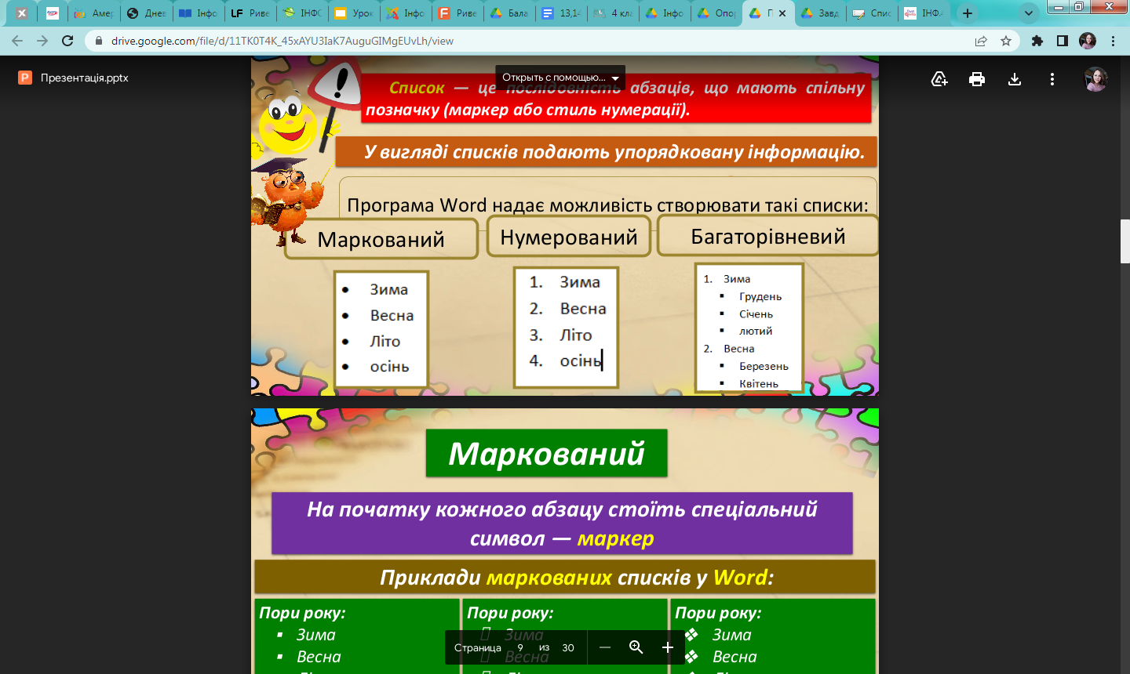

Ми навчимося створювати лише маркований та нумерований списки. Створити маркований, нумерований списки можна двома способами:

**1 спосіб:** ввести текст, а потім його відформатувати як нумерований або маркований список. Тобто виділити даний текст на панелі інструментів натиснути кнопку почати список.

**2 спосіб:** розташувати курсор у пустому рядку і застосувати до цього рядка формат маркованого або нумерованого списку, натиснувши ту ж саму кнопку , а потім ввести текст списку. Форматування списку поширюється на наступний абзац. При натискання клавіші ENTER Word додає в список новий абзац номером або маркером.

**Перегляньте презентацію за посиланням нижче:**

<https://docs.google.com/presentation/d/190EJeCloiqirLvN6zkEFJLNVFUb-j7A1/edit?usp=sharing&ouid=102197434966239513547&rtpof=true&sd=true>

**Перевірте себе:**

<https://learningapps.org/view2119880>

**Виконайте завдання:**

<https://drive.google.com/file/d/1oF9QU79xONJIU76Y5qk-CJmoG_sG4BPY/view>